Início
Variáveis soma, val, cont: inteiro;
Soma 0 ;
Cont 0 ;
Soma <= 500 ;
Se Escrever (“Introduza um valor”);
Ler(val);
Soma soma + val
Cont cont + 1
FimSe
Escrever "A média é de " & soma / cont ;
Fim
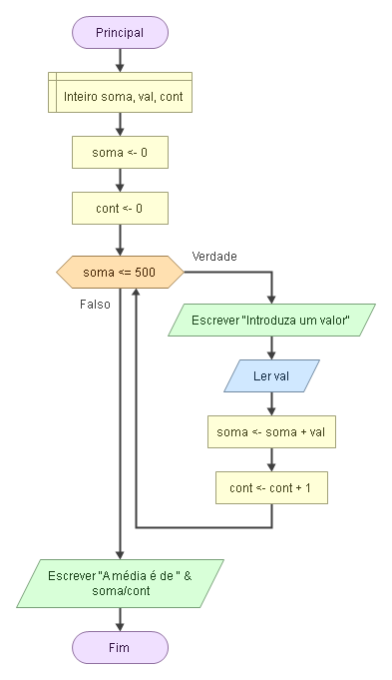

Início
Variáveis soma, val, cont: inteiro;
Soma 0 ;
Produto 1 ;
Produto <= 500 ;
Se Escrever (“Introduza um valor”) ;
Ler(val);
Soma soma + val ;
produto produto + 1 ;
FimSe
Escrever "A soma dos valores introduzidos é de " & soma ;
Fim
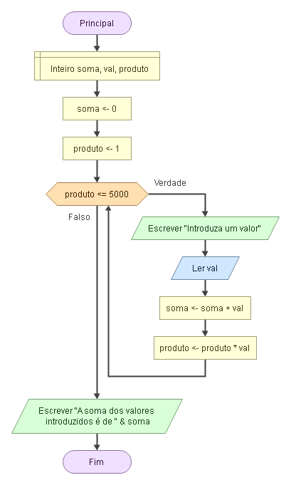
Início
Variáveis maior, val, menor, cont: inteiro;
Escrever("Introduza 10 valores");
Ler(val);
maior valor;
menor valor
Para cont 1 até 9
Escrever ("Introduza mais valores");
Ler (val);
Se (val > maior);
maior val
FimSe
Se (val < menor);
menor val
FimSe
Escrever ("O maior valor introduzido é " & maior & " e o menor valor introduzido é " & menor);
Fim
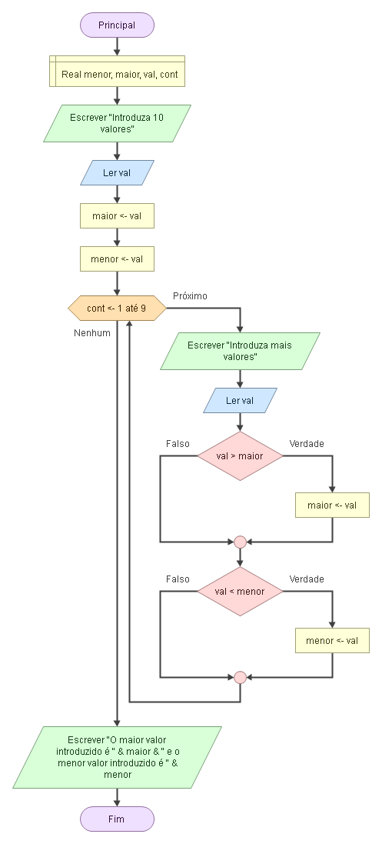

Início
Variáveis maior, val, menor, cont, soma: inteiro;
Escrever("Introduza 6 temperaturas");
Ler(val);
maior valor;
menor valor;
soma valor;
Para cont 1 até 5
Escrever ("Introduza mais temperaturas");
Ler (val);
Se (val > maior)
maior val
FimSe
Se (val < menor)
menor val
FimSe
soma soma + val
FimPara
Escrever ("A amplitude térmica é de " & maior-menor & " e a temperatura média é " & soma / 6);
Fim
